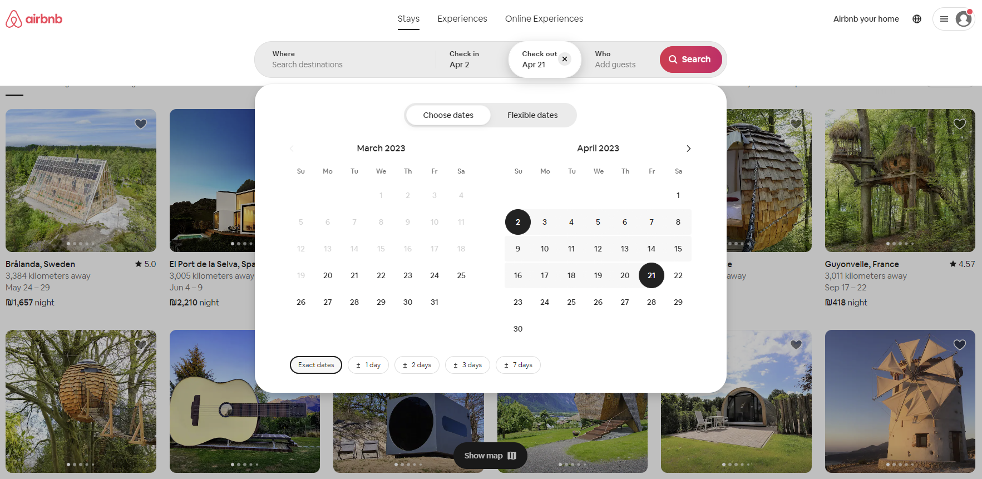

**ApprovalTeam Lead   
  
מטרת המפגש - הכרות עם האפליקציה וקבלת אישור לתחילת פיתוח הפרויקט בפועל.   
יש לפעול לפי השלבים הבאים ולהכין את הנדרש.**

**1. הכרות עם המוצר :**

1. פתיחת חשבון באפליקציית המקור  **airbnb**
2. חיפוש חופשה לעיר ברצלונה בין ה 5.5-20.5ונסו דוגמאות נוספות (לחוות את כל אפשרויות הפילטר באפליקציה)
3. היכרות עם איזור ה**explore** בו נמצאים כל הדירות המוצעות בתאריכים הללו.
4. היכרות עם **search** ותוצאות החיפוש
5. הסתכלות על הפילטר ושימוש במגוון אפשרויות הפילטור והבנתם לעומק.
6. היכרות עם איזור ה**details**  של דירה מוצעת - מה מכיל הדף – כל האלמנטים השונים, אזור ביצוע ההזמנה. לחיצה על רכישה , מה מופיע בהדר ומתי?, מה לינק? מה לא? ואיזה מידע מוצג איפה.
7. מעבר על **בק אופיס** באפליקציות הרפרנס והתמונות לדוגמא.
8. היכרות עם אפליקציית הנייטיב(האפליקציה בנייד) והרספונסיבית.

**2. מצגת אפיון :**

בסיום השלבים הללו על הצוות להכין מצגת על פי **הטמפלייט שנמצא בתיקייה**המצגת מתארת איפיון מוצר בסיסי הכוללת עמודים ראשיים + flow מרכזי של האתר (מבוסס צילומי מסך)  
תכנון מבנה הBackOffice – כיצד מבנה העמוד יראה ואיזה מידע יציג (באופן כללי!)  
מטרת המצגת היא להראות שליטה והבנת הפלואו המרכזיים באפליקציה – מקום טוב לוודא מה כן לממש ומה לא.  
  
**יש להוסיף כל מה שנראה לכם חשוב!**  
את המצגת תציגו לראש הצוות במפגש.

**3. הקמת תשתית לפרויקט :**  
סדרפעולותלפניעבודה

* פתיחת טרלו למעקב וניהול הפרוייקט – טרלו שלכם שבו תנהלו את התקדמות הפרויקט. יש למלא כבר בכל המשימות שאתם יכולים להתחיל לחשוב עליהם.
* חלוקת עבודה פנימית ראשונית – על מה כל חבר צוות אחראי (לאחר שיש את הבסיס הנדרש)
* התקנת התוספים והיכרות השימוש איתם. (בפרט פיקסל פרפקט – חובה!)
* ריפוזוטרי בגיט – לוודא שכל חברי הצוות מחוברים ומצליחים לעדכן ולמשוך מידע.
* מעבר על קובץ ה-json – היכרות עם קובץ הג'ייסון והבנה עמוקה של מבנה הדאטה.
* **לאחר פושפול יש להקים תשתית לפרוייקט :**
  + - היררכיית תיקיות בפרונט מלאה
    - היררכיית תיקיות SASS מלאה (כולל הגדרת משתנים, פונטים וכל מה שצריך לפני תחילת העבודה)
    - יצור קבצי קומפננטות ריקות ועמודים ראשיים (מתן שמות לקומפננטות שניתן לחשוב עליהן כרגע)
    - הגדרת הראוטים המרכזיים של האפליקציה, ורנדור עמודי דמה לבינתיים.
    - יצירת\שינוי סרוויסים רלוונטיים וריוזאבליים. (asyncLocal, stayService, orderService)
    - ייבוא פונטים, תמונות וכל הדברים הסטטיים באפליקציה.
    - חיבור תשתית של state management גלובלית בעזרת redux (יצירה גם של קבצי actions, reducers)

על הצוות להגיע עם ג'ייסון המהווה דוגמא למבנה הדאטה שלהם באפליקציה.

**כאשר סיימתם את כל ההכנות – יוצרים קשר עם הראש צוות שהוקצה לכם לקביעת מפגש אישור וקבלת המשימות עד לדמו 1.**

בהצלחה ענקית   
זה קטן עליכם,   
תהנו מהדרך!